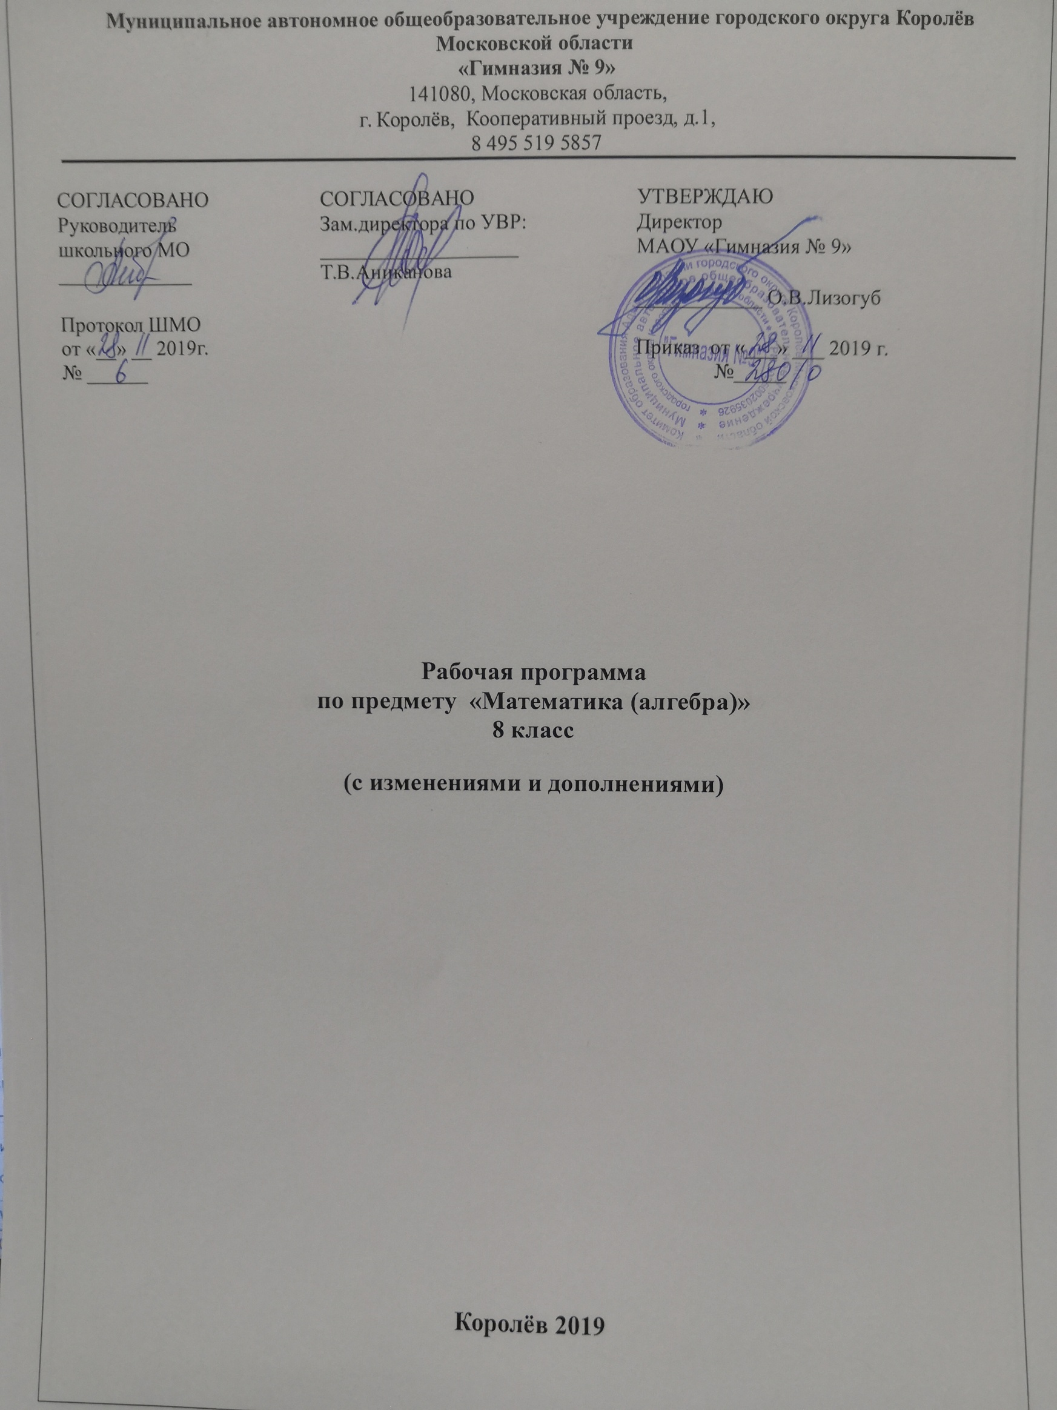

Перечень контрольных мероприятий по учебному предмету «Математика (алгебра)»

8 класс

класс | Тема контрольного мероприятия | Дата проведения
8й класс | Решение уравнений | 20 декабря
 | Теорема Пифагора | 17 января
 | Квадратные корни | 20 февраля
 | Квадратные уравнения | 17 марта
 | Всероссийская проверочная работа | 16 апреля
 | Административный контроль по итогам учебного года | 14 мая

